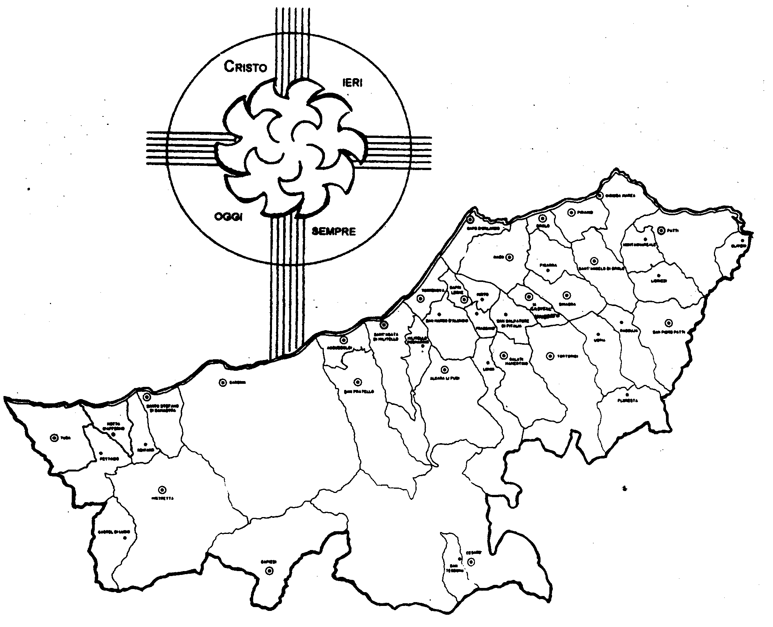
Diocesi di Patti

«VIENI!
NOI NON CELEBRIAMO RITI VUOTI, MA DIO CON NOI!»
Carissimi,
molti riti e celebrazioni accompagnano la nostra esistenza: la nascita, il Battesimo, i compleanni, gli anniversari,…
Mi è capitato di ascoltare commenti di questo tipo: “È stata una festa veramente sentita!”; oppure: “È stata una festa ben organizzata, ma non era sentita!”.
Cosa vuol dire che una cerimonia “è sentita”?
Significa che dentro quei gesti e quelle parole c’è il cuore, che il flusso dei sentimenti è vivo, che la gioia è spontanea e comunicativa. Non è importante ciò che si fa, ma come e perché si fa.
Con tristezza devo dirvi che non raramente mi trovo a presiedere delle celebrazioni dove è evidente che non “si sente” nulla. Eppure dovremmo! Eccome se dovremmo!
Le nostre celebrazioni sono i modi con cui Dio ci sta dicendo con amore quanto ci sta vicino e quanto ci vuole vicino!
Se lo comprendessimo bene, quale gioia esploderebbe ogni volta! E come sarebbe contagiosa questa gioia!
Riscoprite il senso profondo dei nostri riti e sarete veri testimoni di Cristo Risorto.
Con la mia benedizione.
 Ignazio Vescovo

Lettera alle
Famiglie

Esperienze
Testimoni del Risorto

Dialogo in Famiglia
La Chiesa, convinta che fondamento dell’unità familiare sia il Signore, accoratamente invita le famiglie a ricuperare il dialogo tra i suoi componenti alla luce della Parola di Dio. Una scheda-guida appositamente preparata può essere utile: chiedila al Parroco.

Una testimone speciale ci rivela come, partecipando all’Eucaristia, anche una vita di dolore può manifestare l’incontenibile gioia di avere Gesù accanto come sposo.
Beata Pina Suriano (Partinico, PA, 18 Febbraio 1915 – 19 Maggio 1950)
“Dite ai vostri fedeli del laicato che quando essi, uniti ai loro sacerdoti e ai loro vescovi, partecipano alle opere di apostolato e di redenzione individuale e sociale, allora più che mai essi sono la stirpe eletta, il regale sacerdozio, la gente santa, il Popolo di Dio che S. Pietro magnifica”.
Con queste parole Pio XI ha voluto sottolineare che all’interno dell’Azione Cattolica il laico è in grado di vivere sia l’appartenenza a Dio che quella al mondo; anzi questa doppia appartenenza manifesta la sua vera e prima dignità e la sua missione.
Pina Suriano di questo ne fece la ragione della sua vita e trasformò l’Azione Cattolica, i suoi programmi e le sue regole in percorso per la sua esistenza vivendoli in prima persona e in forma originale.
Nata a Partinico, piccolo centro della diocesi di Monreale, da piccola sentì una forte vocazione per la vita religiosa, che non poté mai realizzare prima per l’opposizione ferma dei genitori e poi per ragione di salute. Questo però non la distolse dal suo amore per Gesù, che ha seguito e servito nella ferialità e nel piccolo spazio della sua Partinico. Nel 1922 fa parte dell’Azione Cattolica come beniamina, poi come aspirante e quindi come giovane (secondo l’organizzazione del tempo); nel 1938 viene nominata delegata e dal 1939 al 1948 fu segretaria della sua Sezione. Istituisce in parrocchia l’associazione delle “Figlie di Maria”, divenendone la Presidente. Nel 1932 emette il voto di castità e il 30 Marzo del 1948, insieme ad altre tre compagne, si offre come vittima per la santificazione dei sacerdoti. In quello stesso anno viene colpita da una violenta forma di artrite reumatica che le procurerà gravi disturbi al cuore. Il 19 Maggio del 1950, infatti, stroncata da un infarto, va a ricongiungersi con il suo divino Sposo Gesù.
Pina, nel consacrarsi a Gesù, non ha fatto un semplice atto di devozione, ma una piena donazione di sé, anima e corpo, al suo Sposo, sigillando questa consegna con l’amore alla Croce e all’Eucaristia. Il dolore, che l’ha accompagnata per tutta la vita, Pina non lo ha subito, ma scelto e chiesto come via di espiazione per i peccati contro Gesù e come offerta vittimale di sé per partecipare in pienezza al Mistero Pasquale: “Espiare una colpa propria, diceva, è opera di giustizia. Espiare una colpa non propria è un dono, un atto di carità, e la carità è amore”. “Sulla mia tomba non piangete: solo agli occhi umani sono morta, ma da quel momento vivrò pienamente”.

